山东大学 计算机科学与技术 学院
汇编语言 课程实验报告

学号：202222130195 | 姓名：阎发祥 |  | 班级：3班
实验题目：实验七：示例2.8
实验学时：2 |  | 实验日期：2024.11.25
实验目的：
掌握综合性汇编语言程序设计的方法。
掌握递归算法的设计与汇编表示。
全面回顾前述一切实验的内容。
实验环境：Windows10、DOSBox-0.74、Masm64
源程序清单：
- exp2-8-1.asm (示例2.8)
编译及运行结果：
- 修改前的示例2.8：按照实验指导书输入代码，效果如下：
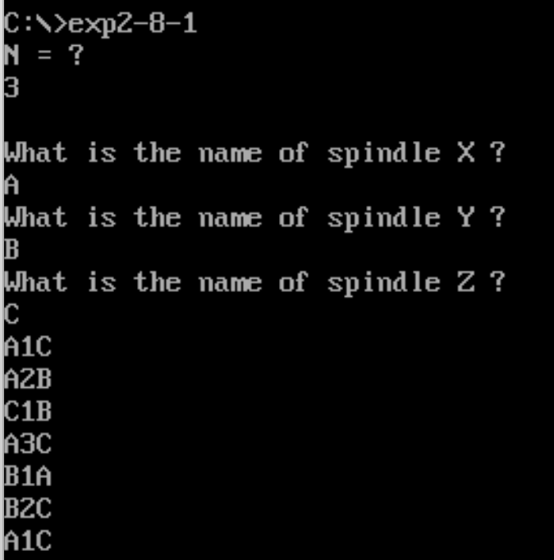
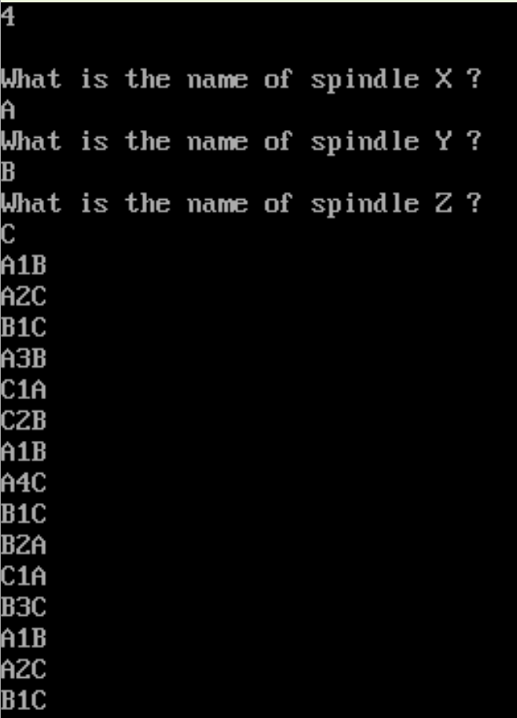
该汉诺塔程序通过模块化设计，将各个功能分离到不同的模块中，确保代码的可读性和可维护性。主要流程如下：
Main 模块负责接收用户输入，包括盘子数N及三个轴名，并调用HANOI模块计算和显示移动步骤。
DECIBIN 模块将用户输入的十进制盘子数转换为二进制数，存储在BX寄存器中，供递归计算使用。
HANOI 模块通过递归算法计算盘子的移动步骤，并调用PRINT模块输出每一步。
PRINT 模块负责将每一步移动的具体信息显示在屏幕上。
CRLF 模块用于格式化输出，确保每一步移动后换行。
SAVE 和 RESTOR 模块用于保存和恢复寄存器状态，确保递归调用过程中寄存器的值不被破坏。
BINIDEC 模块将二进制数转换为十进制数并显示，便于用户理解移动步骤。
调试程序，发现0769：ffe0前后的值发生了改变，继续使用-t命令单步执行，最后能够清晰的展示N=3的运行情况和堆栈状态，由于篇幅原因只展示一部分图
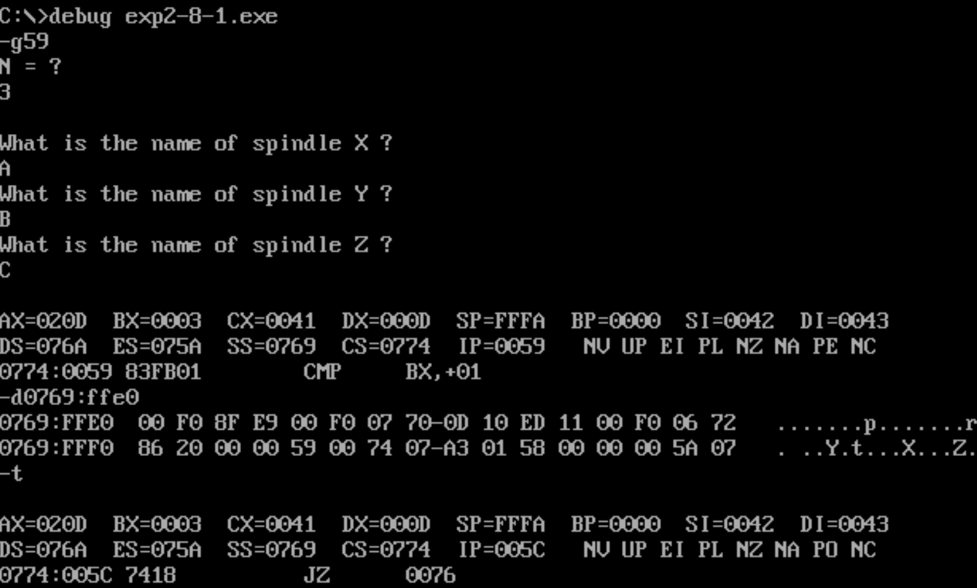
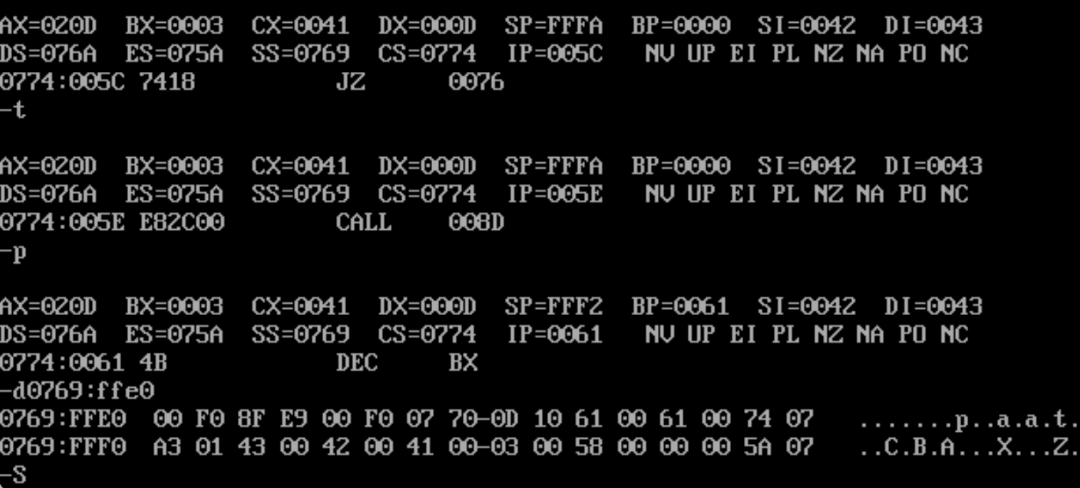
2. 修改后的示例2.8：
按照要求修改52页例2.8，使其能从INPUT.TXT中读取输入数据（盘子数 起始轴 中间轴 最终轴），并将所有输出结果重定向到OUTPUT.TXT。
input文件初始为3 A B C
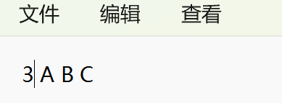
output文件初始为空置
运行结果如下
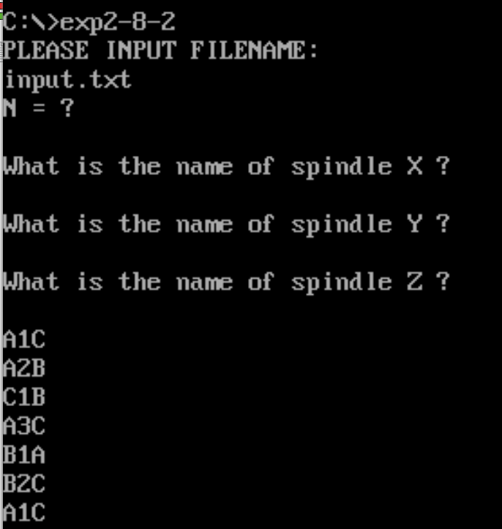
可以清楚的看到输出重定向到了output.txt
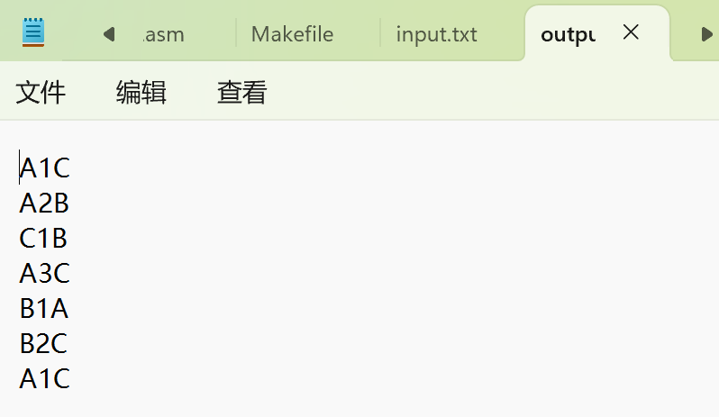

问题及收获：
- 熟悉 DOSBox 的使用，包括运行、配置分辨率及设置 autoexec 区域以自动执行 mount 操作；掌握在 DOSBox 环境下使用 MASM 进行编译、LINK 进行链接，以及使用 DEBUG 或 TD 进行断点调试；熟悉汇编程序的编写框架，通过修改代码后重新编译、链接并运行，观察寄存器的变化。
- 比较而言，性能优先时，优先考虑寄存器法，充分利用CPU的高速寄存器。数据量较大或逻辑简单的场景可采用约定内存法，便于管理。递归调用或需要动态数据管理时，建议使用栈法。
- 复习巩固了一些转移指令、文本比较指令、条件跳转指令、无条件跳转指令等，加强了汇编语言的综合应用能力。

